

**GUÍA RÁPIDA DE OPERACIONES DE LA PLATAFORMA DE DISTRIBUCIÓN DE RECURSOS A MUNICIPIOS Y ORGANISMOS PUBLICOS DESCENTRALIZADOS  
MÓDULO “DIRECCIÓN DE PRESUPUESTO Y CONTROL PRESUPUESTAL”**

**AUTORIZACIÓN DE SOLICITUDES**



**2022-2023**

**V.1.0**

**Índice**

**Contenido**

Objetivo 3

Alcance 3

Usuario 3

Autorizaciones de solicitudes 4

Administración de Autorización de Solicitudes 5

**Información General**

**Descripción del documento**

El documento muestra una guía rápida del proceso de Gestión de Recursos del Estado, el cual tiene como objetivo administrar todos los recursos que se reciben en la Secretaría de Finanzas y Tesorería General del Estado de Nuevo León, para la optimización de los procesos de las áreas correspondientes.

# Objetivo

Lograr que los usuarios de la Dirección de Presupuestos y Control Presupuestal puedan consultar los pasos a seguir para el registro de las distribuciones de recursos, así como el seguimiento correspondiente, para su asignación al área que vaya a continuar la atención hasta concluir con el registro de los pagos.

# Alcance

Cumplir con los requerimientos de acuerdo a los procesos del área de Dirección de Presupuesto y Control Presupuestal que se realiza para el procesamiento de la información, de acuerdo al flujo indicado en sus diagramas de proceso.

# Usuario

Usuarios con perfil para Autorizar solicitudes para realizar el pago del área de la Dirección de Presupuesto y Control Presupuestal de la Secretaria de Finanzas y Tesorería General del Estado.

**Autorización de Solicitudes**

# Autorizaciones de solicitudes

# Administración de Autorización de Solicitudes



**Presionaremos el siguiente botón para mostrar el menú principal**

**Seleccionar la opción DPCP la cual desplegara un submenú autorización de solicitudes**

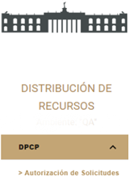

**Se muestra el “Módulo de Autorización de Solicitudes de Pago”**

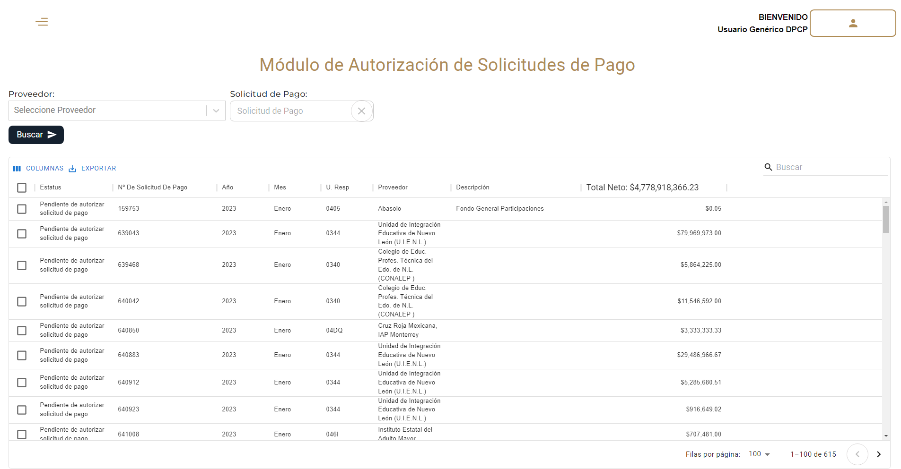

**Se pueden filtrar las operaciones eligiendo el Proveedor y pulsando el botón “Buscar” o escribiendo una palabra en la barra “Buscar”.**

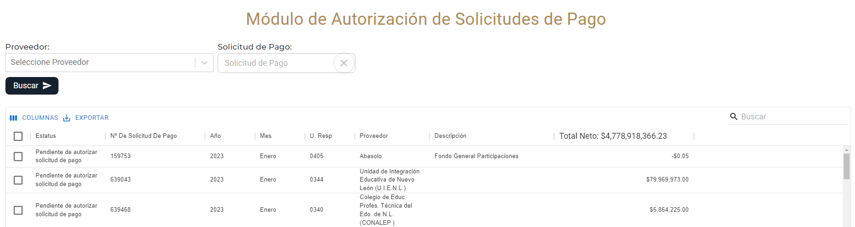

**A continuación, se muestra una tabla con los detalles del encabezado de cada una de las columnas de la tabla**



|  |  |
| --- | --- |
| **Encabezado** | **Descripción** |
| **Estatus** | Reconocimiento del estatus actual de la operación |
| **N° de Solicitud de Pago** | Número de Solicitud de Pago |
| **Año** | Año del ejercicio fiscal |
| **Mes** | Mes de la operación |
| **U. Resp** | Unidad responsable |
| **Proveedor** | Nombre de Municipio |
| **Descripción de Fondo** | Describe el tipo de Fondo |
| **Total Neto** | Total del monto registrado en la solicitud de pago |

**Para autorizar las solicitudes se deben marcar el checklist las casillas de las operaciones y después pulsar el botón “Autorizar”.**

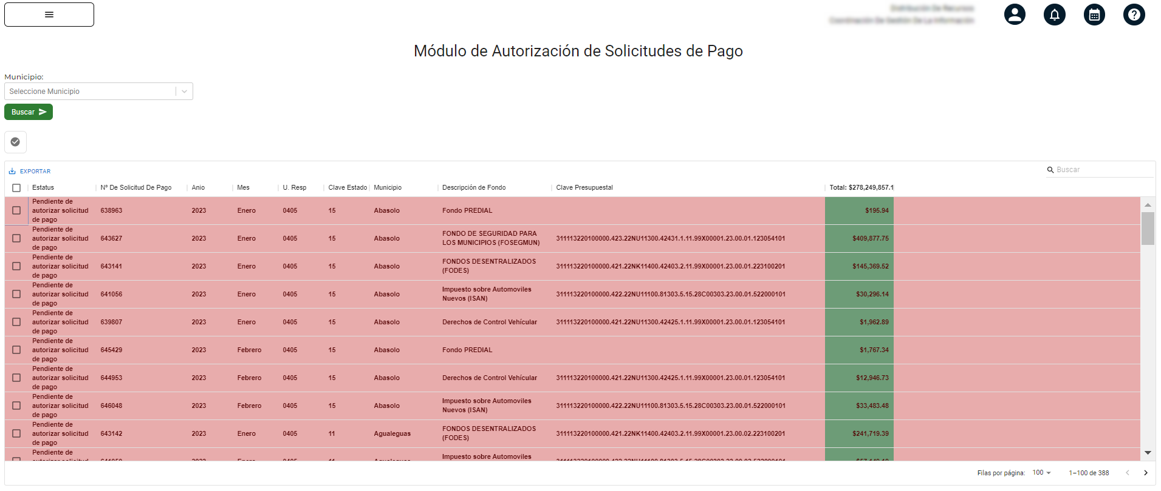

**Se pueden descargar los registros utilizando el botón “Exportar”, se desplegará un menú con dos opciones, “descargar en formato CSV” e “Imprimir”, el botón “Columnas” ayuda a ocultar las columnas del encabezado ajustando el tamaño de la tabla.**

